Bug Report

Bug ID: BUG-001
Feature: Login/Inventory Page
Severity: Medium
Status: Open

Description: setelah login menggunakan username error_user dan password yang valid, user berhasil masuk ke halaman inventory. Namun tombol Remove pada produk tidak dapat diklik sehingga user tidak dapat menghapus produk yang sudah ditambahkan.

Steps to Reproduce
- Buka website https://www.saucedemo.com
- Masukkan username error_user
- Masukkan password secret_sauce
- Klik tombol Login
- Masuk ke halaman inventory
- Klik tombol Remove pada produk

Expected Result
User dapat menggunakan semua fungsi pada halaman inventory termasuk tombol Remove.

Actual Result
User berhasil login dan masuk ke halaman inventory, tetapi tombol Remove tidak dapat di klik.

Evidence
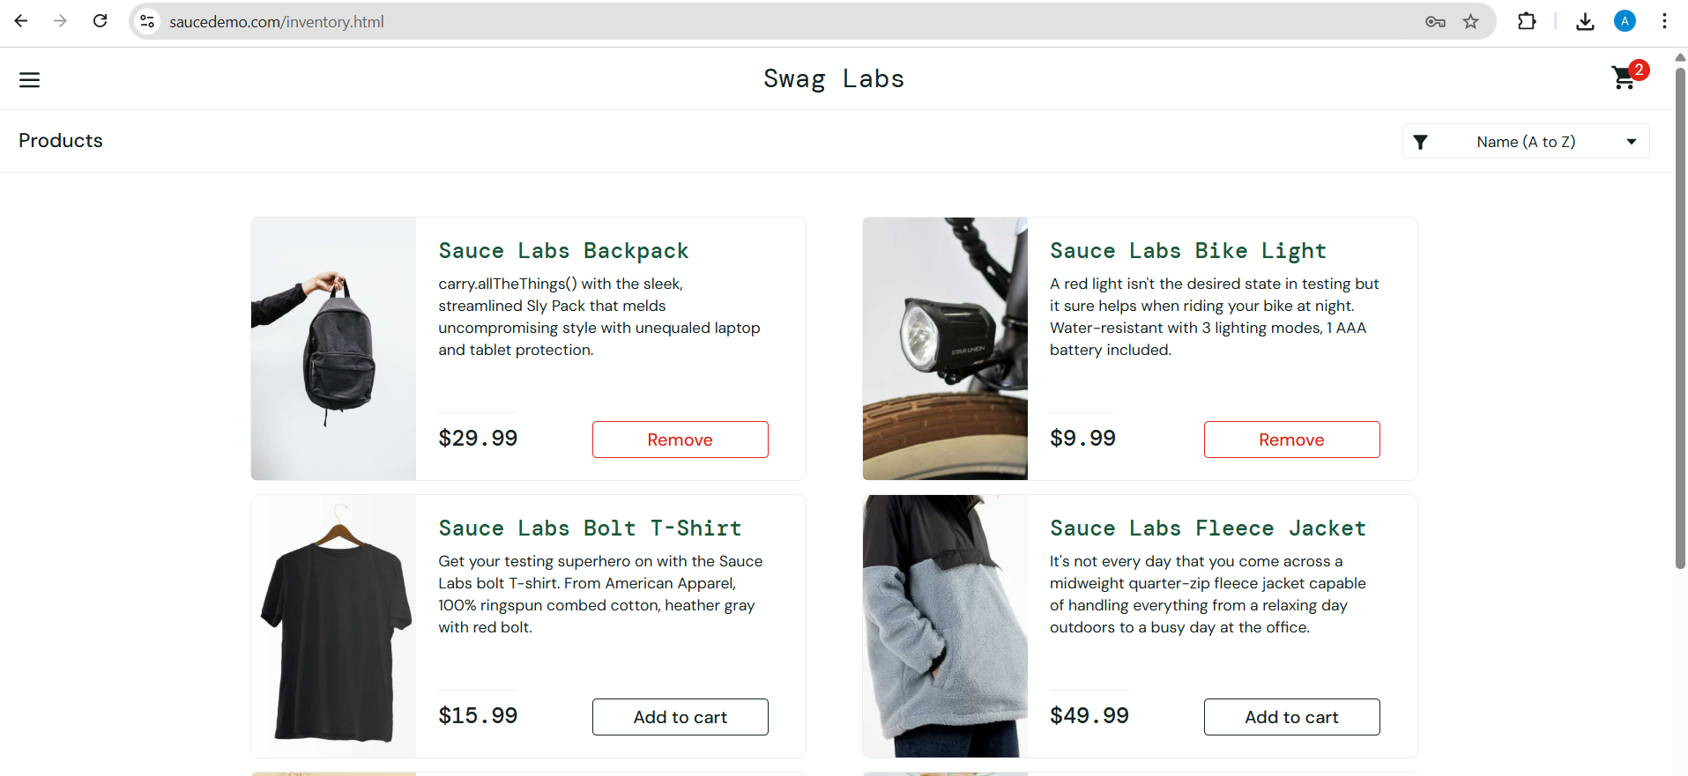

Bug ID: BUG-002
Feature: Product Display
Severity: Low
Status: Open

Description: setelah login menggunakan username problem_user, gambar produk yang ditampilkan pada halaman inventory tidak sesuai.

Steps to Reproduce
- Buka website https://www.saucedemo.com
- Masukkan username problem_user
- Masukkan password secret_sauce
- Klik login

Expected Result
Sistem menampilkan gambar produk yang sesuai dengan produk.

Actual Result
Gambar produk yang ditampilkan tidak sesuai dengan produk.

Evidence
